Программно-аппаратный комплекс Омега-М
Скрининг-диагностика

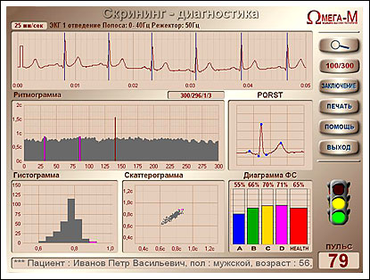
Окно «ЭКГ»
По оси абсцисс откладывается время в минутах и секундах от начала записи, по оси ординат – амплитуда ЭКГ. Вертикальные линии отмечают выделенные R – зубцы. По умолчанию ЭКГ отображается в масштабе 25 мм/сек. Для переключения масштабов «12.5 мм» – «25 мм» – «50 мм» используется кнопка «ЛУПА». Перемещение графика ЭКГ относительно вертикальной и горизонтальной осей осуществляется указателем мыши при нажатой левой кнопке на рабочем поле графика.
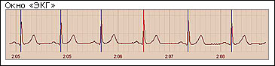

Окно «Ритмограмма»
Отображает зависимость длительности RR – интервала от номера цикла измерения. Красным цветом на ритмограмме отмечаются артефакты. По оси абсцисс откладывается номер цикла измерения, по оси ординат время в секундах. Ритмограмма может отображаться в двух режимах: 300 и 100 отсчетов. Для переключения режимов используется кнопка «100/300». Над ритмограммой – счетчик RR-интервалов, на котором отображаются: общее число записанных RR-интервалов, количество чистых RR-интервалов и число артефактов. Перемещение графика ритмограммы относительно горизонтальной оси осуществляется указателем мыши при нажатой левой кнопке на рабочем поле графика. Выделение RR-интервала осуществляется щелчком правой кнопки мыши по графику ритмограммы. При этом выбранный RR-интервал выделяется желтым цветом, а в окне «ЭКГ» отображается соответствующий участок кардиограммы.
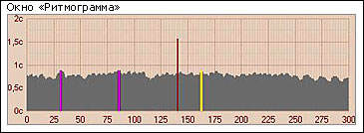

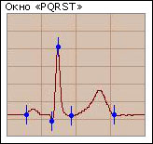

Окно «PQRST»
Отображает кардиокомплекс, соответствующий выбранному на ритмограмме RR-интервалу. Синие метки указывает положение P,Q,R,S и T – зубцов. Если выделить в окне путем нажатия левой кнопки мыши прямоугольную область, то при отпускании кнопки этот участок будет отображен в укрупнённом масштабе. Возврат к исходному масштабу осуществляется щелчком правой кнопки мыши. Двойной щелчок левой кнопки мыши переводит график в режим ручного измерения. Для измерения амплитудно-временных параметров в соответствии с принятыми стандартами необходимо расставить маркеры P и T зубцов на начало и конец P и T зубца соответственно.
Окно «Гистограмма»
Гистограмма представляет собой диаграмму соотношения количества RR-интервалов в различных интервалах их длительности. По оси абсцисс откладывается длительность RR-интервалов, по оси ординат – вероятность их появления (т.е. количество RR – интервалов попавших в соответствующий диапазон). Красным цветом на гистограмме отмечаются артефакты. Шаг гистограммы – 0,04 сек. Диапазон основания диаграммы – от 0,32 до 1,64 сек. Для состояния вегетативного равновесия характерно центральное расположение столбцов диаграммы с локализацией самого высокого столбца (мода) в диапазоне 0,7-1,0 сек. (рис.А). В случае превалирующего влияния симпатического отдела вегетативной нервной системы характерно значительное смещение влево и сужение основания гистограммы (Рис. В). При парасимпатическом влиянии наблюдается противоположный эффект (Рис.С).
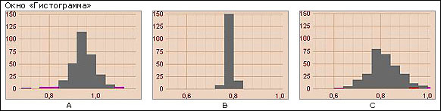
Окно «Скаттерограмма»
Скаттерограмма RR-интервалов – двумерное отображение ритма сердца, позволяющее получить характерные «мнемокартины», свойственные основным вариантам нарушения сердечного ритма. По оси абсцисс откладывается величина RRi интервала в секундах, по оси ординат величина RR_{i+1} интервала в секундах. Красным цветом на скаттерограмме отмечаются артефакты. Равномерное облако (рис.А) будет свидетельствовать о равновесном состоянии вегетативной нервной системы. Зажатость облака скаттерограммы и смещение его из центра в нижний левый угол (рис.В) свидетельствует о преобладании симпатического отдела вегетативной нервной системы. Напротив, значительный разброс точек скаттерограммы и смещение её вправо (рис.С) говорят о преобладании влияний блуждающего нерва на синусный узел.
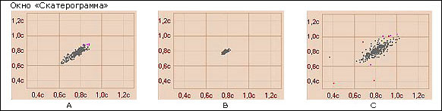
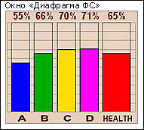
Окно «Диаграмма функционального состояния »
На диаграмме отображаются нормированные значения показателей физического состояния.
А | – уровень адаптации сердечно-сосудистой системы
B | – показатель вегетативной регуляции
C | – показатель центральной регуляции
D | – психоэмоциональное состояние
H | ealth – интегральный показатель функционального

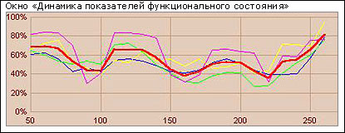
Окно «Динамика показателей физического состояния»
Окно активизируется двойным щелчком левой кнопки мыши по графику гистограммы. Графики различных цветов показывают изменения текущих показателей физического состояния в процессе записи – A, B, C, D и Health. По оси абсцисс откладываются номера RR-интервалов от 50 до 300.
«Светофор»
Сочетание цветов «светофора» соответствует различным уровням физического сосстояния:
Функциональное состояние организма в норме. Активность высокая.
«ПРАКТИЧЕСКИ ЗДОРОВ»
Функциональное состояние организма в норме.
«ПРАКТИЧЕСКИ ЗДОРОВ»
Незначительные отклонения функционального состояния от нормы.
РЕКОМЕНДУЕТСЯ ПОВТОРНОЕ ОБСЛЕДОВАНИЕ
Функциональное состояние организма не соответствует норме.
РЕКОМЕНДУЕТСЯ ДОПОЛНИТЕЛЬНОЕ ОБСЛЕДОВАНИЕ
Предболезненное состояние. Признаки патологических изменений.
РЕКОМЕНДУЕТСЯ КЛИНИЧЕСКОЕ ОБСЛЕДОВАНИЕ

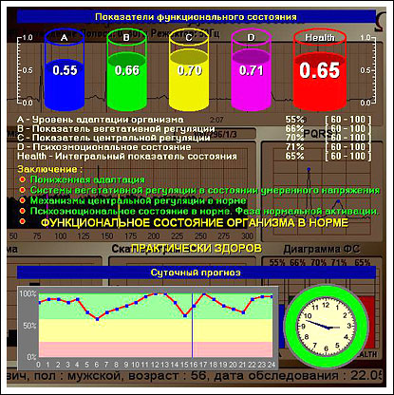
Окно «Заключение» (Активизируется при нажатии одноименной кнопки)
В верхней части окна приводятся показатели функционального состояния, рассчитанные по уникальным методикам математического анализа биоритмов организма. Все показатели нормированы и приведены в процентах. (Норма указана в квадратных скобках). Компьютерное заключение выдается по каждому показателю в отдельности и по состоянию организма в целом.
В нижней части окна – суточный прогноз изменения уровеня психоэмоциональной и физиологической активности пациента на 24 часа с момента проведения обследования.
«Зеленый» – высокий уровень психоэмоциональной и физиологической активности, оптимальная адаптация;
«Желтый» – средний уровень, нормальная адаптация;
«Красный» – низкий уровень психоэмоциональной и физиологической активности, пониженная адаптация;
Динамическое наблюдение и прогноз

Режим динамического наблюдения применяется при многократных (двух и более) обследованиях для сравнительной оценки показателей физического состояния пациента. В этом режиме обрабатываются все выделенные записи ЭКГ (исключая артефактные), для которых была произведена предварительная обработка.

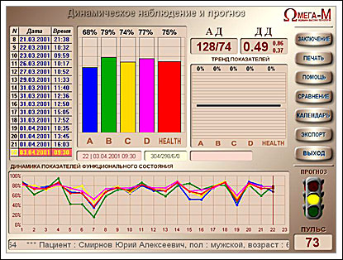

Вариационный анализ ритмов сердца

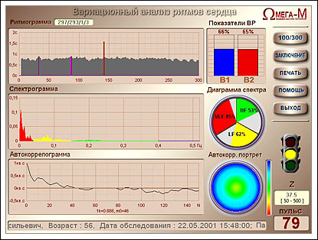
Окно «Ритмограмма»
Отображает зависимость длительности RR-интервала от номера цикла измерения. Красным цветом на ритмограмме отмечаются артефакты. По оси абсцисс откладывается номер цикла измерения, по оси ординат время в секундах. Ритмограмма может отображаться в двух режимах: 300 и 100 отсчетов. Для переключения режимов используется кнопка «100/300». Над ритмограммой расположен счетчик RR-интервалов, на котором отображается: общее число записанных RR-интервалов, количество чистых RR, количество отфильтрованных по фильтру 1-ого и 2-ого уровня.
Окно «Спектрограмма»
Спектральный анализ основывается на физическом преобразовании колебаний кардиоритма в простые гармонические колебания (быстрое преобразование Фурье, реже ауторегрессионный анализ) с различной частотой [Явелов И. С., 1997, Task Force of the European Society of Cardiology and the North American Society of Racing and Electrophysiology, 1996]. При этом последовательность сердечных сокращений преобразуется в спектр мощности колебаний длительности интервалов RR, представляющих собой последовательность частот (в Гц), характеризующих динамику ритмов сердца, каждой из которых соответствует определенная плотность (амплитуда) колебаний. В качестве критерия оценки используется площадь, ограниченная кривой спектральной мощности, соответствующая некоторому определенному диапазону частот. Для визуальной оценки состояния здоровья пациента по спектрограмме в правой части построена круговая диаграмма, состоящая из трех секторов для различных частотных составляющих

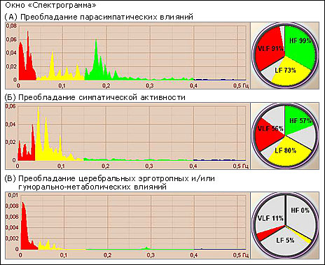

Окно «Автокоррелограмма»
Окно активизируется при нажатии кнопки с изображением 2х окон. График автокорреляционной функции (АКФ) строится по значениям ряда коэффициентов корреляции между исходным динамическим рядом RR-интервалов и новыми рядами, полученных при последовательных смещениях на одно значение. Крутизна спада автокоррелограммы может определяться по значению коэффициента корреляции после первого сдвига (lk). Кроме того, введен показатель m0, который показывает через сколько сдвигов появляется первое отрицательное значение коэффициента корреляции. При сильной связи между центральным и автономным контурами динамический ряд RR более организован, автокоррелограмма затухает медленно и значения lk и m0 выше (рис.А). Быстрый начальный спад АКФ с последующим медленным затуханием свидетельствует о наличии противоборствующих влияний автономного и центрального контура на ритм сердца (рис.В). Для визуальной оценки состояния пациента по автокоррелограмме справа от нее построен автокорреляционный портрет, цветовая гамма которого соответствует различным сосоояниям здоровья.
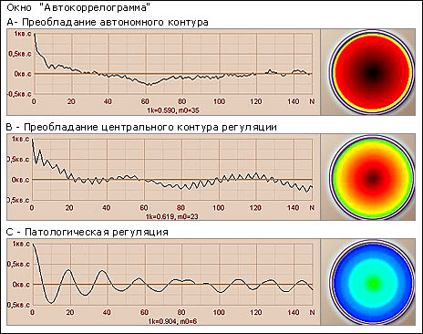

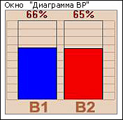
Окно «Диаграмма ВР»
На диаграмме отображаются нормированные значения интегральных показателей вегетативной регуляции:
B1 |  | – уровень регуляции
B2 |  | – уровень резервов

«Светофор»
Сочетание цветов «светофора» соответствует различным уровням функционирования вегетативной нервной системы:
 | Системы вегетативной регуляции организма в норме | Состояние минимального или оптимального напряжения систем регуляции, характерное для удовлетворительной адаптации организма к условиям среды.
 | Системы вегетативной регуляции организма в состоянии умеренного напряжения | Состояние физического напряжения, проявляющееся мобилизацией защитных механизмов, в том числе повышение активности симпато-адреналовой системы и системы гипофиз-надпочечники.
 | Системы вегетативной регуляции организма в состоянии выраженного напряжения | Состояние перенапряжения, для которого характерны недостаточность адаптационных защитно-приспособительных механизмов и их не способность обеспечить оптимальную адекватную реакцию организма на воздействие факторов внешней среды.
 | Системы вегетативной регуляции организма в состоянии рассогласования | Состояние срывов механизмов адаптации, в стадии истощение регуляторных механизмов с преобладанием неспецифических изменений.
 | Функциональные нарушения вегетативной регуляции | Преморбидное состояние с преобладанием специфических изменений.

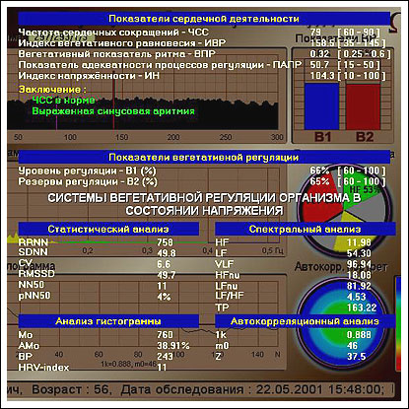
Окно «Заключение» (Активизируется при нажатии одноименной кнопки)
В верхней части окна приводятся показатели сердечной деятельности ЧСС, ИВР, ВПР, ПАПР, ИН рассчитанные по стандартным методикам вариационного анализа ритма сердца (в квадратных скобках указаны пределы нормы для этих показателей) и заключения по этим показателям.
Индекс вегетативного равновесия ИВР=АМо/ΔХ указывает на соотношение между активностью симпатического и парасимпатического отделов вегетативной нервной системы.
Показатель адекватности процессов регуляции ПАПР=АМо/Мо отражает соответствие между активностью парасимпатического отдела вегетативной нервной системы и ведущим уровнем функционирования синусового узла.
Вегетативный показатель ритма ВПР=1/Мо*ΔХ позволяет судить о вегетативном балансе с точки зрения оценки активности автономного контура регуляции. Чем выше эта активность, т.е. чем меньше величина ВПР, тем в большей мере вегетативный баланс смещен в сторону преобладания парасимпатического отдела вегетативной нервной системы. Индекс напряжения ИН=АМо/2*ΔХ*Мо регуляторных систем отражает степень централизации управления сердечным ритмом.
В средней части окна приводятся нормированные показатели вегетативной регуляции (норма указана в квадратных скобках) и компьютерное заключение по вегетативной регуляции.
В нижней части окна приведены результаты различных видов анализа вариабельности ритма сердца в соответствии со "Стандартами измерения, физиологической интерпретации и клинического использования вариабельности сердечного ритма" разработанными группой экспертов Европейской ассоциации кардиологии и Североамериканской ассоциации ритмологии и электрофизиологии. [Task Force of the European Society of Cardiology and the North American Soci-ety of Racing and Electrophysiology, 1996].
Статистический анализ
RRNN – средняя длительность интервалов R-R и обратная величина этого показателя - средняя ЧСС. Показатель RRNN отражает конечный результат многочисленных регуляторных влияний на синусовый ритм сложившегося баланса между парасимпатическим и симпатическим отделами вегетативной нервной системы;
SDNN (standart deviation of the NN interval) – стандартное отклонение величин нормальных RR-интервалов. SDNN является интегральным показателем, характеризующим вариабельность ритма сердца в целом, и зависит от влияния на синусовый узел симпатического и парасимпатического отделов ВНС. Увеличение или уменьшение этого показателя свидетельствует о смещении вегетативного баланса в сторону преобладания одного из отделов ВНС.
CV = SDNN/RRNNx100% – коэффициент вариации. По физиологическому смыслу этот показатель не отличается от SDNN, но при анализе ВРС позволяет учитывать влияние ЧСС.
RMSSD – стандартное отклонение разностей RR-интервалов от их средней арифметической.
NN50 – число пар последовательных RR-интервалов, различающихся более чем на 50 мс.
pNN50 – их процент от числа всех анализируемых кардиоинтервалов.
Анализ гистограммы
Мода (Мо) – это наиболее часто встречающееся значение RR. Она указывает на доминирующий уровень функционирования синусного узла. При симпатотонии мода минимальна, при ваготонии - максимальна. В норме значение моды колеблется от 0,7 до 0,9.
Амплитуда моды (АМо) – отношение количества RR-интервалов со значениями, равными Мо к общему количеству RR-интервалов в процентах. Данный показатель отражает степень ригидности ритма. Его нормальные значения равны 30-50%. Увеличение АМо будет свидетельствовать о преобладании симпатических влияний на синусный узел и значительной ригидности ритма. При ваготонии данный показатель имеет тенденцию к уменьшению.
Вариационный размах (ВР) – вычисляется как разница между максимальным и минимальным значениями RR-интервалов (ширина основания гистограммы). ВР рассматривают как парасимпатический показатель. Чем он выше, тем сильнее выражено влияния вагуса на ритм сердца. Нормальные значения ВР – от 0,15 до 0,45.
HRV-index – триангулярный индекс ВРС, вычисляется по гистограмме, построенной с интервалом в 8 мс, путём деления общего числа анализируемых RR-интервалов на частоту встречаемости RR, соответствующего моде.
Спектральный анализ
Высокие частоты (HF – High Frequency): 0.15 – 0.40 Гц. Отводится преимущественная роль парасимпатического отдела вегетативной нервной системы в формировании колебаний в данном диапазоне частот. Мощность в этом диапазоне частот увеличивается во время дыхания с определенной частотой и глубиной, при холодовых воздействиях. У спортсменов и хорошо натренированных людей мощность HF также значительно превышает таковую у нетренированных, и должна преобладать над мощностью низких частот. Снижение у спортсменов мощности HF может свидетельствовать о напряжении регуляторных систем сердца, о перетренированности, хотя чрезмерное ее увеличение говорит об опасности нарушения синусового ритма.
Низкие частоты (Low Frequency – LF): 0.04 – 0.15 Гц. Физиологическая интерпретация данного показателя неоднозначна. Считается, что на мощность в этом диапазоне частот влияют как изменение тонуса парасимпатического, так и симпатического отделов нервной системы.
Соотношение симпатических и парасимпатических влияний характеризуется с помощью отношения мощностей LF/HF. При этом, при повышении тонуса симпатического отдела данный показатель значительно возрастает, при ваготонии - наоборот. Во многих случаях отмечены реципрокные изменения в мощностях LF и HF. Отмечено значительное увеличение мощности LF при ортостатической пробе, психологическом стрессе, умеренной физической нагрузке у здоровых лиц. Поэтому в последнее время распространена точка зрения, что мощность в диапазоне LF, как и показатель LF/HF, могут служить показателем активности симпатического отдела вегетативной нервной системы.
Очень низкие частоты (Very Low Frequency – VLF): 0,003 – 0, 04 Гц и сверхнизкие частоты (Ultra Low Frequency – ULF) – менее 0,003Гц. Физиологическое значение данных диапазонов частот не выяснено. Однако существует мнение, что мощность данных диапазонов значительно возрастает при истощении регуляторных систем организма.
Полный спектр частот (Total) – менее 0.40 Гц. Данный показатель является интегральным и отражает воздействие и симпатического и парасимпатического отделов автономной нервной системы. При этом усиление симпатических воздействии приводит к уменьшению общей мощности спектра, а активация вагуса приводит к обратному воздействию. Данный показатель эквивалентен среднеквадратичному отклонению и вариационному размаху.
При интерпретации данных временного анализа динамики ритмов сердца у спортсменов необходимо учитывать, что значительное преобладание парасимпатических влияний на синусовый ритм является для них нормальным явлением. Поэтому, необходима корректировка границ нормы числовых значений статистических показателей при проведении обследования спортсменов. А именно, следует расширить границу нормы до таковой в состоянии умеренной ваготонии у нетренированных людей. В то же время, значения близкие к умеренной симпатотонии будут говорить о выраженном нарушении системы регуляции кардиоритма и снижении запаса адаптации у данного спортсмена.

Нейродинамический анализ

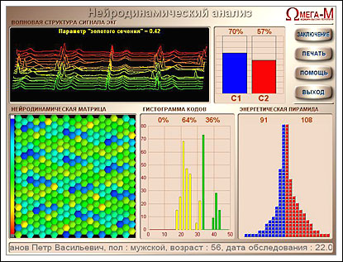
Окно «Волновая структура сигнала ЭКГ» – позволяет визуально оценивать вариабельность различных ритмов, составляющих PQRST-комплекс. В правом верхнем углу приведен параметр «золотого сечения», представляющий собой отношение длительности всего комплекса к периоду следования кардиоинтервалов. Параметр «золотого сечения», может изменяться в пределах от нуля до 0,62. В норме он должен быть не менее 0,15. При патологических состояниях, как правило, не превышает 0,01.
Окно «Нейродинамическая матрица» характеризует информационное взаимодействие между ритмами сердца. Отдельные элементы матрицы соответствуют различным окнам экспозиции нейродинамического кода. Цвет элемента определяет степень нарушения структуры кода. Двенадцать градаций цветовой шкалы соответствуют различным степеням нарушения структуры кода от патологического до оптимального.
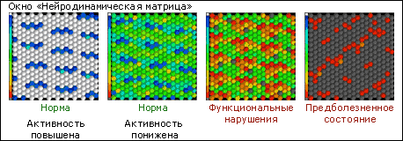

Окно «Гистограмма кодов» представляет собой распределение нейродинамических кодов по степени нарушения их структуры. В красную область попадают коды с нарушенной структурой, в желтую – коды с измененной структурой, в зеленую область – коды, структура которых соответствует нормальному функционированию организма.
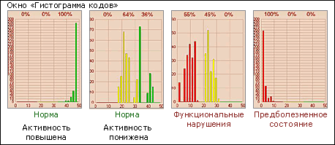
Окно «Энергетическая пирамида» – динамическое отображение энергетического баланса в системах управления различными функциями организма. Соотношение площадей левой и правой частей «пирамиды» характеризует динамику анаболических и катаболических процессов, – левая часть соответствует периоду накоплению энергии, правая часть – периоду потребления энергии различными органами и системами организма. Энергетическая пирамида характеризуется следующими показателями: энергетический ресурс, энергетический баланс, показатель анаболизма, показатель катаболизма. Примеры «энергетических пирамид», соответствующие различным состояниям организма приведены на рисунке.
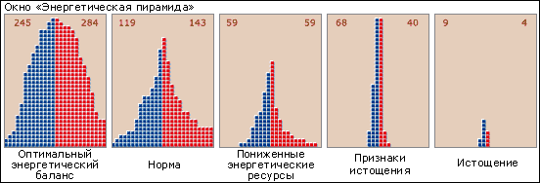

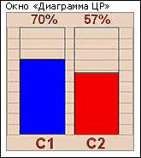
Окно «Диаграмма ЦР»
На диаграмме отображаются нормированные значения интегральных показателей центральной регуляции:
C1 |  | – уровень компенсации
C2 |  | – резервы компенсации

«Заключение»
Заключение о состоянии механизмов центральной регуляции включает пять вариантов:
1 | Механизмы центральной регуляции в норме. Активность регуляции высокая.
2 | Механизмы центральной регуляции в норме. Активность регуляции в норме.
3 | Механизмы центральной регуляции в норме. Активность регуляции понижена.
4 | Признаки нарушения механизмов центральной регуляции.
5 | Механизмы центральной регуляции нарушены.

Картирование биоритмов мозга - оценка психоэмоционального состояния

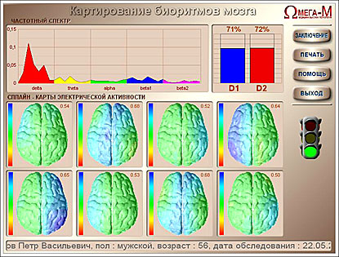
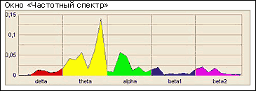
Частотный спектр
Спектральная мощность вычислена для диапазонов дельта-, тета-, альфа-, бета1- и бета2- ритмов.
Сплайн-карты электрической активности представляют собой набор двумерных распределений биоритмов ЦНС в функциональных пространствах головного мозга и характеризует интегральную активность ЦНС в этих пространствах. Функциональные пространства головного мозга образуются дискретно в периодически повторяющиеся промежутки времени и формируются в клеточной структуре головного мозга ансамблями нейронов, которые одновременно активизируются в моменты времени, определяемые периодами их рефрактерности.
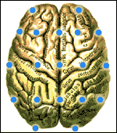
Режим картирования предназначен для мониторинга и визуализации на экране в реальном времени карт спектров мощности биоритмов головного мозга. Набор сплайн-карт дополняет визуальный анализ регистрируемого суммарного биоэлектрического сигнала ЦНС и позволяет оценивать пространственные изменения активности биоритмов мозга одновременно на 8-ми картах спектров мощности. Это позволяет эффективно локализовать начало нарастания активности того или иного ритма, наблюдать за одиночными вспышками активности биоритмов, генерализованых в различных пространствах головного мозга и анализировать мощностную и частотную асимметрию биоритмов.
Последовательно заполняемый набор сплайн-карт соответствует различным функциональным пространствам головного мозга, а цвета сплайн-карт определяются различными уровнями электрической активности головного мозга. Цветовая шкала активности приведена в правой части окна.
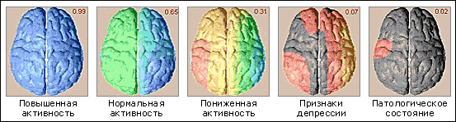

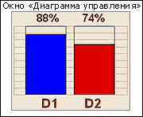
Окно «Диаграмма управления»
На диаграмме отображаются нормированные значения интегральных показателей управления:
D1 |  | – уровень управления
D2 |  | – резервы управления

«Светофор»
Сочетание цветов «светофора» соответствует различным уровням физического сосстояния:
Психоэмоциональное состояние в норме. Фаза повышенной активации.
Психоэмоциональное состояние в норме. Фаза нормальной активации.
Психоэмоциональное состояние в норме. Фаза пониженной активации
Признаки нервного стресса
Признаки депрессии

Фрактальный анализ биоритмов организма

Фрактальный анализ предназначен для визуальной оценки степени гармонизации биоритмов на различных уровнях управления и прогноза состояния здоровья пациента на сравнительно длительный период (до 10 дней).
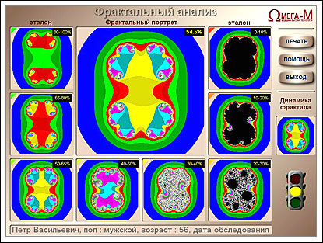
Фрактальный портрет – в центре – строится по биоритмам обследуемого пациента.
В окнах 1 – 8 приведены эталоны, соответствующие различным степеням гармонизации биоритмов от максимальной – окно 1 до минимальной – окно 8 .
Гармония биоритмов на всех уровнях управления указывает на высокие энергетические ресурсы и оптимальный энергетический баланс окна 1 – 2 .
Частичная дисгармония биоритмов на отдельных уровнях управления проявляется на фрактальных портретах 3 – 4 .
Уменьшение энергетических ресурсов и изменение энергетического баланса характеризуется нарушением гармонии биоритмов окно 5 – 6 .
Полному истощение энергетических ресурсов соответствуют фрактальные портреты 7 – 8 .
Фрактальный показатель биоритмов, приводимый на портрете пациента, позволяет прогнозировать его состояние на период времени от трех до десяти дней. Если этот показатель выше интегрального показателя в режиме «экспресс-контроль«, то состояние пациента будет улучшаться, если ниже – ухудшаться.

